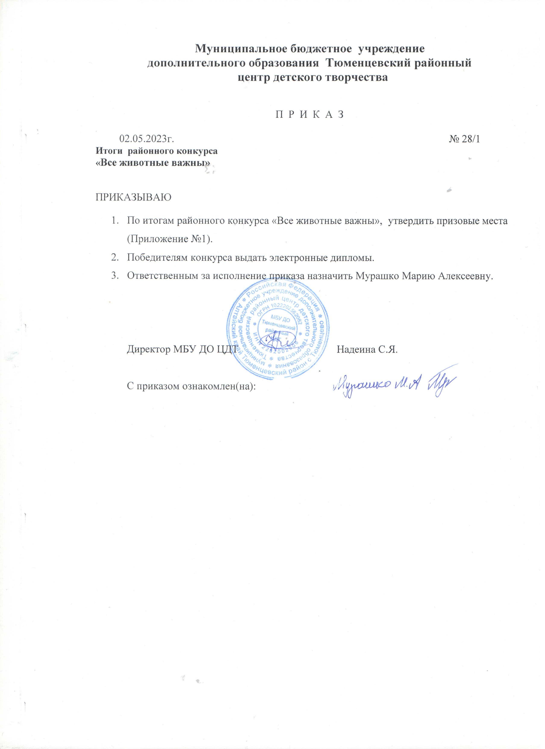

Приложение №1

к приказу №28/1 от 02.05.2023

|  |  |  |
| --- | --- | --- |
| Ф.И участника | Место | Итоговый балл |
| **7-11 лет «Животные не игрушки»** | | |
| Пастухова Злата | **1** | **17** |
| Королева Настя | **участник** | **12,5** |
| Зюзляева Алиса | **3** | **13,5** |
| Муравьева Милана | **3** | **14,5** |
| Арнаутова Дарья | **3** | **14,5** |
| Коннова Алина | **2** | **16** |
| Патрин Иван | **участник** | **12** |
| Подлегаев Денис | **участник** | **12** |
| Шевцова Софья | **2** | **15,5** |
| Михайлина Алина | **2** | **16** |
| Блинова Вероника | **1** | **17** |
| Юракова Лилия | **2** | **15** |
| Райлян Люба | **1** | **17,5** |
| **7-11лет «Все животные важны, все животные нужны»** | | |
| Иванилова Алена | 1 | 19,5 |
| Шавандина Мария | 1 | 20 |
| Шевцова Васелиса | 3 | 14,5 |
| Панова Злата | 2 | 16,5 |
| Леонтьев Дмитрий | 3 | 14,5 |
| Бабин Олег | участник | 12,5 |
| Надеина Анна | 3 | 14 |
| Корытова Настя | участник | 12,5 |
| Туркина Настя | участник | 12,5 |
| Топорищева Юля | участник | 12,5 |
| Каледина Эля | участник | 9,5 |
| Захарова Ольга | участник | 9,5 |
| **7-11 лет « В гостях хорошо,а дома лучше»** | | |
| Нейфельд Лиза | 1 | 19,5 |
| Гартман София | 1 | 19,5 |
| Веремеенко Аня | 1 | 19,5 |
| Ваганов Всеволод | 1 | 19,5 |
| Федяева Женя | 2 | 15 |
| Савостина Лиза | 2 | 16 |
| Щеглова Софья | 3 | 13 |
| Лозгочева Настя | 3 | 13 |
| Сеченов максим | 3 | 14,5 |
| Феклистов Саша | участник | 12,5 |
| Рязанова Инна | участник | 9 |
| Шкуропат степан | участник | 10 |
| Худякова Софья | участник | 10 |
| Сикирин Максим | участник | 9 |
| Селиверстова катя | участник | 11 |
| Лецко Лиза | участник | 12,5 |
| Корастелева Катя | участник | 11 |
| **7-11 лет «Где ты?»** | | |
| Бондаренко Дима | 1 | 19,5 |
| Щеглов Вячеслав | 1 | 18,5 |
| Лесюк Алина | 1 | 19,5 |
| Павлова Кристина | 2 | 16 |
| Патрин Иван | 2 | 16 |
| Гладышева Лиза | 3 | 14,5 |
| Понкратьева Ксюша | 3 | 14 |
| Каледина Амалия | 2 | 15 |
| Тюменцева Татьяна | 3 | 13 |
| Попова Диана | участник | 12 |
| Кладова Александра | участник | 11 |
| Завражин Роман | участник | 12,5 |
| Зибен Матвей | участник | 12 |
| Кольтюгина женя | участник | 12 |
| Мухина Анна | участник | 12 |
| Сикирин Игорь | участник | 12 |
| **12-15 лет «Животные не игрушки»** | | |
| Иванова Софья | 1 | 19 |
| Пуценко Виктория | 1 | 19,5 |
| Хмелева Вероника | 2 | 15 |
| Мещерякова Алена | 1 | 19 |
| Печагин Андрей | 3 | 14 |
| Дрыленко Юля | 3 | 14 |
| Никулина Лиза | участник | 12,5 |
| Метелева Софья | участник | 12,5 |
|  |  |  |
| **12-15 лет « Где ты?»** | | |
| Верткова Варвара | 1 | 20 |
| Карпушкина Арина | 1 | 19 |
| Дрыленко Тимофей | 2 | 16 |
| Камынина Алина | 3 | 14 |
| Тишков валентин | 2 | 15 |
| Бондаренко настя | 3 | 13 |
| Метелева Виктория | 3 | 14,5 |
| Черкашин Артем | 3 | 13,5 |